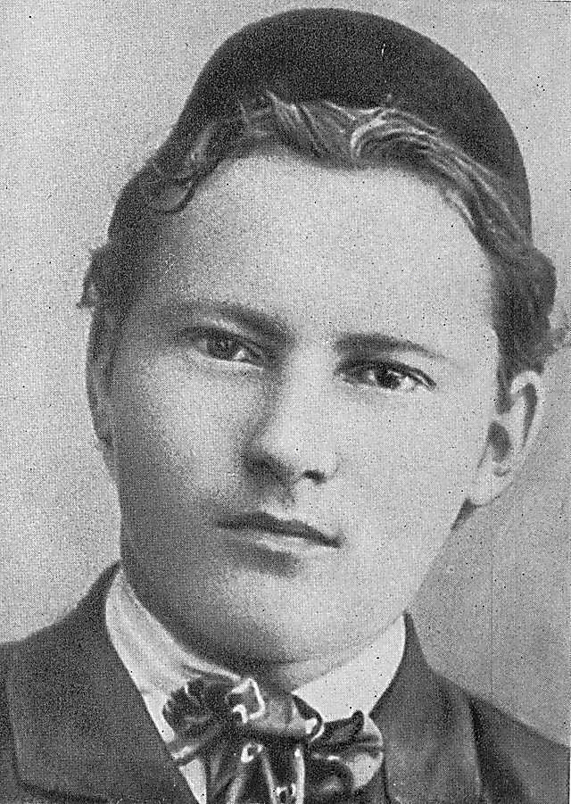**ГАБДУЛЛА ТУКАЙ**

Детство

Габдулла Тукай родился 26 апреля 1886 года в деревне Кушлавыч. Отец — Мухамедгариф Мухамедгалимов (1843—1886), уроженец деревни Кушлавыч Казанского уезда, Казанской губернии, с 1864 года «указной» мулла в родной деревне. Мать — Мэмдудэ (1864—1890). Дед Габдуллы по отцовской линии — Мухамедгалим, также был муллой. А дед Габдуллы по материнской линии — Зиннатулла Амиров (1829—1909) — башкир по происхождению, уроженец села Казмакты[4] Гайнинской волости Осинского уезда Пермской губернии, обучался в Султанаевском медресе, служил муэдзином в Кушлавыче, а позже по просьбе жителей Училе пошел муллой к ним. Сестры поэта — Саджида (Бибисаджида) (1877—1956), Газиза.

Когда Габдулле было около пяти месяцев, он лишился отца. Позднее мать оставила ребёнка на воспитание бедной старушке, а потом — забрала обратно, однако вскоре умерла и в возрасте четырёх лет Габдулла стал круглым сиротой. После кратковременного пребывания в семье деда Зиннатуллы, он оказывается в Казани, в семье бездетного жителя Ново-Татарской слободы по имени Мухамметвали, где провел около 2 лет. Его приемные родители заболели и вынуждены были вернуть Габдуллу в Учили. В 1892—1895 годах его жизнь проходит в семье крестьянина Сагди в деревне Кырлай, недалеко от Кушлавыча.

Уральск

В дальнейшем детство Габдуллы продолжалось в городе Уральске. Будучи взятым туда в семью купца Галиаскара Усманова, где была хозяйкой его тетя по линии отца, он учился в медресе прогрессивно настроенной семьи меценатов Тухватуллиных, одновременно посещая русский класс и проявляя высокую одарённость в учёбе. Первые литературные опыты Тукая частично запечатлелись в рукописном журнале «Аль-Гаср аль-джадид» («Новый век») за 1904 год. В этот же период он переводит на татарский язык басни Крылова и предлагает их к изданию. Увлекается поэзией Пушкина и Лермонтова. Его первым замечательным поэтическим созданием на чисто татарском языке был перевод стихотворения А.Кольцова «Что ты спишь, мужичок?», опубликованный в 1905 году под названием «Сон мужика».

Молодой Тукай (справа) вместе с Камилем Мутыгием-Тухватуллиным (примерно 1905 год)

После начала революции 1905 года в Уральске появились первые татарские газеты и журналы «Фике́р» (Мысль), «Аль-гаср аль-джадид» (Новый век), «Укла́р» (Стрелы). Тукай сотрудничает в них и выступает с многочисленными стихами и статьями на темы, поднятые революцией. Он участвует в прошедших волной по городу демонстрациях.

В начале 1907 года Тукай покидает медресе «Муты́гия» (Тухватуллиных). Начинается его «вольная жизнь». Третьеиюньский переворот 1907 года означал решительное наступление реакции на демократию. Боевым откликом на это было тукаевское стихотворение «Не уйдём!», в ярких строках которого прозвучал голос борца, зовущего до конца стоять за честь Родины и демократии. Такие стихотворения Тукая, как «Шурале», «Пара лошадей», «Родной земле», написанные одновременно с «Не уйдём!», были посвящены теме Родины.

Казань

Осенью 1907 года Тукай приезжает (по сути, возвращается) в Казань, чтобы посвятить свою деятельность творчеству. Здесь он быстро входит в литературные круги и сближается с молодежью, группировавшейся вокруг газеты «Аль-Ислах» («Реформа») — Фатих Амирхан и др. Все свои творческие возможности Тукай в этот период посвящает сатирико-юмористическим журналам «Яшен» («Молния»), «Ялт-юлт» («Зарница»).

К 1908 году в творчестве Тукая возникает целый цикл поэтических и очерково-публицистических произведений. Такие его стихотворения, как «Осенние ветры», «Гнёт», «Дача» (1911), «Чего не хватает сельскому люду?» (1912), «Надежды народа…» (1913), его близкая дружба с Хусаином Ямашевым (1882—1912) и стихотворение, посвященное его памяти («Светлой памяти Хусаина», 1912), свидетельствуют о том, что поэт питал искреннее сочувствие к своим современникам — борцам за народное дело и благоговел перед их неподкупной человеческой совестью и духовным благородством. Стихотворения «Светлой памяти Хусаина» и «Татарская молодежь» (1912) пронизаны чувством исторического оптимизма. Большинство его стихотворений и путевых очерков, опубликованных в 1911—1912 гг., написано под впечатлениями посещения им деревень Заказанья — своей малой Родины. В них запечатлена реальная действительность, оцененная с позиции заступника народа. Отвергая пресловутую «деревенскую идиллию», Тукай трезво смотрел на сельскую реальность, стремясь охватить социальные контрасты её будней («Чего не хватает сельскому люду?», «Гнет», «Возвращение в Казань»).

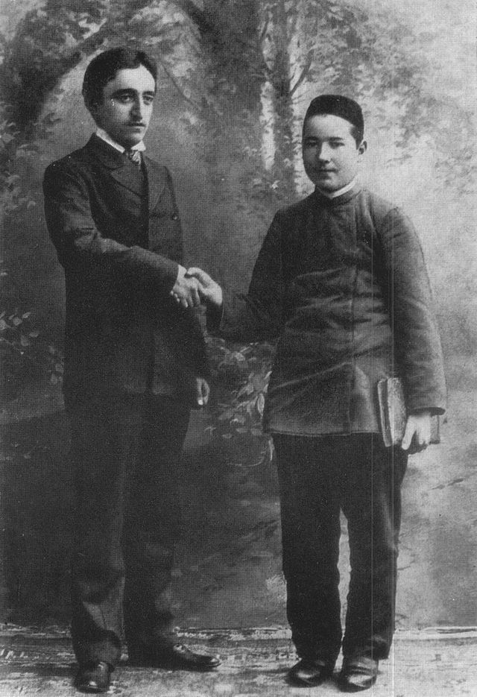Несмотря на резкое ухудшение здоровья, в 1911—1912 гг. он совершает путешествия, имевшие для него большое значение. В начале мая 1911 года Тукай пароходом приезжает в Астрахань, по пути знакомясь с жизнью Поволжья («Дача», очерк «Маленькое путешествие»). Здесь Тукай остаётся в гостях у своего друга поэта Сагита Рамиева. В Астрахани он встречается с азербайджанским общественным деятелем и писателем Нариманом Наримановым, сосланным туда за революционную деятельность в родном краю. Весной 1912 года Тукай решается на более значительное путешествие по маршруту Казань — Уфа — Петербург. В Уфе он встречается с М. Гафури. Эта встреча оставляет глубокий след в жизни обоих народных писателей, укрепляет их симпатии друг к другу. В Петербурге Тукай встречается с Муллануром Вахитовым, впоследствии видным революционером.

Прожив в Петербурге 13 дней, 6 (19) мая, Тукай покидает столицу и отправляется в Троицк, а затем в казахскую степь — пить кумыс, надеясь этим поправить свое здоровье. В Казань возвращается в начале августа. В столице Тукай работает в удушливой атмосфере типографии и, несмотря на плохое самочувствие, продолжает писать.

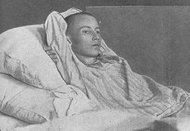 Габдулла Тукай в больнице, 1913 год

Последние годы жизни и деятельности Тукая свидетельствуют о том, что писатель, всё ближе постигая народную действительность, резко ощущал разлад с враждебным народу обществом и беспощадно осуждал все то, что могло бы лечь тенью на его гражданскую совесть («Первое мое дело после пробуждения», «По случаю юбилея» и др.).

2 (15) апреля 1913 года в 20 часов 15 минут Габдуллы Тукая не стало, как писал Горький, «от голода и чахотки». «Татары в лице Тукаева потеряли величайшего национального поэта», — писали казанские русскоязычные газеты. Тукаевские традиции стали одним из решающих идейно-эстетических факторов и животворных источников для дальнейшего развития татарской литературы под знаменем реализма и народности.

Габдулла Тукай был похоронен на Татарском кладбище Ново-татарской слободы (Казань)